Долгих Нина Юрьевна,
тренер-преподаватель
ГБОУ СОШ с. Алексеевка,
СП ЦДОД «Развитие»
Долгих Сергей Геннадьевич,
учитель физкультуры
ГБОУ СОШ с. Алексеевка.

Обучение учащихся младшего школьного возраста элементарным приемам игры в баскетбол и дальнейшее обучение детей с признаками одаренности приемам ведения мяча в группах.

Содержание

- Вводная часть.
Содержание и дополнительной общеразвивающей программы «Школа мяча». Особенности программы, методические материалы и упражнения для проведения занятий с детьми 6-7 летнего возраста.
Региональные особенности к программам дополнительного образования детей физкультурно-спортивной направленности.
- Основная часть.
2.1. Обучение детей 6-8 лет элементарным приемам игры в баскетбол. Мастер-класс.
Обучение ведению мяча.
Обучение ловле и передачи мяча.
  - Дальнейшее обучение детей с признаками одаренности приемам ведения мяча в группах. Мастер-класс.
Дальнейшее обучение ведения мяча.
Дальнейшее обучение ловле и передачи мяча.
- Заключительная часть.
Достоинства данной программы. Итоги программы.
1. Вводная часть.
Недостаточная физическая активность детей, особенно в период активного роста, когда ускоренное развитие скелета и мышечной массы не подкрепляется соответствующей тренировкой систем кровообращения и дыхания, является одной из причин ухудшения их здоровья, снижения жизненного тонуса.
Подвижные игры с элементами спорта способствуют развитию скоростно-силовых, координационных качеств, требующих выносливости, силы, гибкости. Кроме того, подвижные игры с элементами спорта позволяют ребенку овладевать разнообразными, достаточно сложными видами действий, проявлять самостоятельность, активность, творчество.
Анализируя влияние подвижных игр с элементами спорта, мы выбрали баскетбол, так как для организации такой секции в детском саду или 1-2классы начального образования, есть необходимые условия: оборудованный спортивный зал, желание детей и родителей.
Для ребёнка игра с мячом — это увлекательное занятие, в котором они упражняются не только в бросании и ловле мяча, забрасывании его в корзину, метании на дальность и в цель, но также в ходьбе, беге, прыжках. Выполняются движения в постоянно изменяющейся обстановке. Это способствует формированию у детей дошкольного возраста умений самостоятельно применять движения в зависимости от условий игры. Однако у дошкольников еще слабо развита способность к точным движениям, поэтому любые действия с мячом оказывают положительное влияние на развитие этого качества.
Цель программы: развитие физических (скоростно-силовых и координационных) и нравственных (взаимовыручки, ответственности за команду) качеств в процессе обучения детей элементам спортивной игры баскетбол.
Задачи:
-формирование устойчивого интереса к игре с элементами спорта- спортивным упражнениям, желание использовать их в самостоятельной двигательной деятельности:
- обогащение двигательного опыта дошкольников новыми двигательными действиями, содействие развитию двигательных способностей; обучение правильной технике выполнения элементов спортивной игры;
- развитие психических процессов: восприятия, внимания, памяти, мышления;
- воспитание положительных морально-волевых качеств.
Программа предполагает использование спортивных игр и упражнений в комплексе с другими физкультурно-оздоровительными мероприятиями, ориентирована на формирование у детей самостоятельности, самоконтроля, умения действовать в группе сверстников, заботиться о своем здоровье.
Работа по обучению подвижным играм с элементами спорта начинается с оценки реального готовности детей к овладению данным видом двигательной деятельности, т.е. с выявления уровня развития двигательных навыков на начальном этапе и заканчивается оценкой достигнутых результатов и определения уровня развития физических качеств.
Выявление уровня развития двигательных навыков на начальном этапе, оценка достигнутых результатов.
Сроки проведения педагогической диагностики: сентябрь, май.
Методика 1
Цель: выявить умение детей действовать с мячом, реагировать на сигнал.
Игры: «Играй, играй, мяч не теряй»; «Поймай мяч»; «Сбей кеглю».
В процессе игры оценивается умение ведения мяча от пола, ловить мяч, сбивать мячом спортивные снаряды.
Методика 2
Цель: выявить умения детей вести мяч правой и левой рукой, меняя направление передвижения, а также проверить развитие ориентировки в пространстве, ловкости.
1. Ведение мяча правой и левой рукой, свободно передвигаясь по площадке.
2.Ведение мяча с изменением направления передвижения.
Методика З
Цель: проверить ведение мяча правой рукой и броски мяча в корзину.
Дети построены в 2 колонны, по 6 игроков в колонне напротив корзины, на расстоянии 10 м. Первые в колоннах ведут мячи ближе к корзинам, останавливаются и бросают в них мячи двумя руками от груди, ловят мячи, ведут обратно и передают следующим игрокам.
Результаты диагностики фиксируются на каждом этапе.
Фиксируются показатели мониторинга развития психофизических качеств у детей.
Подготовительная группа
Челночный бег на 3х10м. (ловкость).
Прыжки в высоту с места (количественные показатели, сила).
Броски мяча в корзину с расстояния З м (глазомер, сила).
Основные задачи обучения:
Старшая группа:
Заинтересовать детей предстоящими упражнениями и играми с мячом,
Научить применять соответствующие движения;
Формировать умения действовать с мячом;
Учить детей некоторым действиям с мячом с целью подведения их к усвоению приемов передачи, ловли, ведения и бросков мяча в корзину;
Воспитывать умение играть с мячом, не мешая другим детям, уступать друг другу мяч;
Приучать слушать сигнал.
Подготовительная группа:
Формировать действия передачи, ловли, ведения и бросков мяча в корзину и уметь применять их в игровой ситуации;
Научить детей передавать, ловить, вести и бросать мяч в корзину, сочетая эти действах между собой, а также с другими действиями с мячом и без мяча;
Формировать умение выбирать более целесообразные способы и ситуации действия с ними.
Учить ориентироваться на площадке, быстро находить свободное, более удобное для успешного ведения игры;
Воспитывать умение играть коллективно, подчиняя собственные желания интересам коллектива;
Оказывать помощь товарищам в сложных ситуациях.
В процесс обучения подвижным играм с элементами спорта входит:
Общая физическая подготовка - ОФП и специальная подготовка - СФП;
Технико-тактическая подготовка;
Нравственно-волевая подготовка;
Теоретическая подготовка.
Общая физическая подготовка - ОФП включает разностороннее воспитание физических качеств ребенка, которые не сводятся к специфическим способностям, проявляемым в спортивной игре. Эта сторона подготовки играет первостепенную роль в повышении общего уровня функциональных возможностей организма, в комплексном развитии физической работоспособности.
Специальная подготовка СФП представляет собой воспитание физических способностей, являющихся специфической предпосылкой достижений в играх с элементами баскетбола; она направлена на максимально возможное развитие способностей.
Технико-тактическая подготовка.
Техника представляет собой более выполнение элементарных способов соревновательных действий, а тактика является формой объединения всей совокупности данных действий в процессе достижения соревновательной цели.
Нравственно-волевая подготовка.
Игра вдвоем. Зависимость успеха игры от взаимодействия членов команды.
Как нападать и защищать свое кольцо?
Что нужно сделать, чтобы победить? Почему команда проигрывает?
Вызвать желание самостоятельно осваивать элементы упражнений баскетбола.
В блоке «Теоретическая подготовка» определены темы и содержание бесед с детьми, дается информация на доступном для дошкольников уровне об истории возникновения игр, национальном отношении к играм с элементами спорта, достижениях и успехах России, местных спортсменов. Включен и познавательный материал, какие бывают мячи и зачем мяч нужен человеку и т.д.
Дети прошедшие занимающиеся по программе «Школа мяча» переводятся в и проходят дальнейшее обучение по программе «Баскетбол» с признаками одаренности.
Дополнительное образование – это вид образования, который направлен на всестороннее удовлетворение образовательных потребностей человека в интеллектуальном, духовно-нравственном, физическом и (или) профессиональном совершенствовании и не сопровождается повышением уровня образования.
Базовый элемент системы дополнительного образования – это образовательная программа.
В соответствии с Федеральным законом «Об образовании в Российской Федерации» все учреждения физкультурно-спортивной направленности с 01 января 2016 года перешли на реализацию дополнительных общеобразовательных программ.
При реализации дополнительных общеобразовательных программ физкультурно-спортивной направленности организацией, осуществляющей образовательную деятельность, может применяться форма организации деятельности, основанная на модульном принципе представления содержания образовательной программы и построения учебных планов, использовании соответствующих технологий.
Структура дополнительной общеразвивающей программы физкультурно-спортивной направленности повторяет структуру предпрофессиональной программы и программы спортивной подготовки в целях соблюдения преемственности тренировочного процесса.
Сроки реализации (продолжительность образовательного процесса по каждому году обучения – не менее 36 недель): дополнительная общеразвивающая программа физкультурно-спортивной направленности предполагает наличие спортивно-оздоровительного этапа обучения (продолжительность учебных занятий до 6 ч/неделю).
По решению педагогического (методического) совета образовательной организации физкультурно-спортивной направленности для спортивно-одаренных детей спортивно-оздоровительный этап обучения может так же содержать периоды обучения, в том числе:
- период начальной подготовки до 3 лет,
-тренировочный период до 5 лет
-период совершенствования до 3 лет;

2.Основная часть.
Ведение мяча в баскетболе – прием, дающий возможность игроку двигаться с мячом по площадке с большим диапазоном скоростей и в любом направлении.
Ведение позволяет уйти от плотно опекающего защитника, выйти с мячом из-под щита после успешной борьбы за отскок и организовать стремительную контратаку. С помощью ведения можно поставить заслон партнеру или, наконец, отвлечь на время соперника, опекающего партнера, чтобы затем передать ему мяч для атаки.
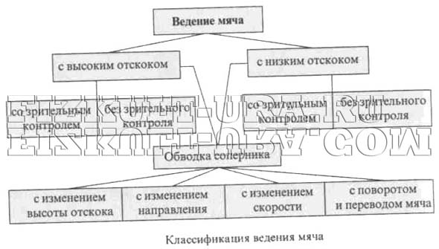
Во всех остальных случаях злоупотреблять ведением не следует, чтобы не снижать быстроту контратак и не нарушать ритма игры. Ведение осуществляется последовательными мягкими толчками мяча одной рукой (или поочередно правой и левой) вниз-вперед, несколько в сторону от ступней.
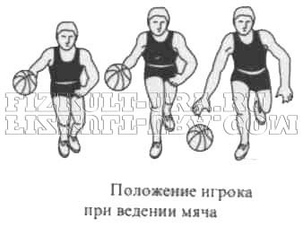
Основные движения выполняют локтевой и лучезапястный суставы. Ноги необходимо сгибать, чтобы сохранять положение равновесия и быстро изменять направления движения. Туловище слегка подают вперед; плечо и рука, свободная от мяча, должны не допускать соперника к мячу (но не отталкивать его!).
Для ведения характерна синхронность чередования шагов и движений руки, контратакующей с мячом. Игрок, продвигаясь таким образом, должен в то же время следить за расположением партнеров, соперников и ориентироваться на щит. Целесообразно периопереключать зрительный контроль с мяча на поле и обратно.
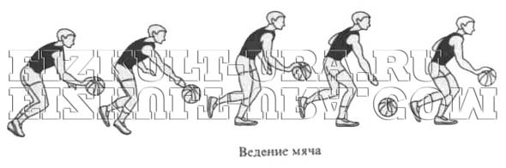
Баскетболист при ведении обязан одинаково хорошо владеть правой и левой рукой.
Обводка с изменением скорости. К неожиданным изменениям скорости ведения мяча прибегают для того, чтобы оторваться от защитника. Скорость ведения зависит прежде всего от высоты отскока мяча от площадки и угла, под которым он направляется к площадке. Чем выше отскок и меньше его угол (в рациональных пределах), тем больше скорость продвижения. При отскоке, низком и близком к вертикальному, ведение замедляется и может вообще выполняться на месте.
Обводка с изменением направления. Ее используют главным образом для обводки соперника и проходов для атаки кольца. Изменяют направление таким образом: кисть накладывают на различные точки боковой поверхности мяча и выпрямляют руку в нужном направлении. Используют также обводку с изменением высоты отскока и поворотами, и переводами мяча.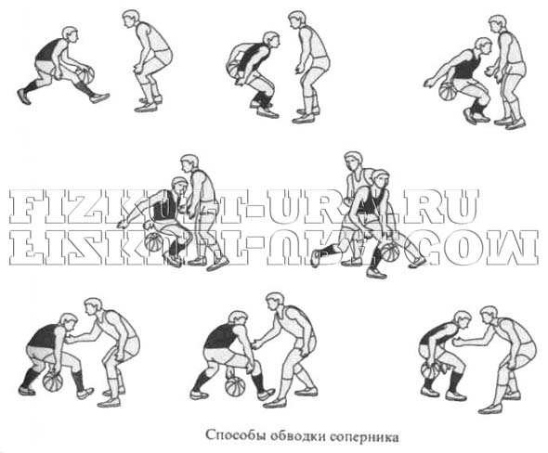

Широко используется также способ обводки соперника с переводом мяча с одной руки на другую, скрытно, за спиной или под ногой.
Техника владения мячом включает следующие приемы техники:
ловлю, передачи, ведение и броски мяча в кольцо.
Ловля мяча. Ловля - прием, с помощью которого игрок может уверенно овладеть мячом и предпринять с ним дальнейшие атакующие действия. Ловля мяча является и исходным положением для последующих передач, ведения или бросков. Поэтому структура движений должна обеспечивать четкое и удобное выполнение последующих приемов. Еще не поймав мяч, игрок должен смотреть туда, куда и кому его потом отдавать. Это возможно благодаря периферическому зрению, так как центральное зрение должно быть направлено на мяч. Баскетболисту следует взять за правило не ожидать мяча, стоя на месте, а обязательно выходить ему навстречу. Выбор определенного способа ловли мяча и его разновидности зависят от положения игрока по отношению к летящему мячу, динамики передвижения игрока, высоты и скорости полета мяча.
При ловле мяча в движении с намерением тут же выполнить передачу или бросок в корзину применяют так называемую двухшажную технику. Если игрок хочет сразу после ловли на бегу сделать передачу или бросок (предположим, правой рукой), то он должен поймать мяч, слегка напрыгивая на него, в тот момент, когда уже выполнен толчок левой ногой, а правая вынесена вперед. Затем следует толчок правой ногой (первый шаг), толчок левой ногой (второй шаг) и передача или бросок мяча рукой в прыжке. Если же игрок сразу же после ловли в движении собирается выполнить остановку двумя шагами так, чтобы осевой осталась левая нога, он должен стараться поймать мяч в тот момент, когда уже выполнен толчок правой ногой, а левая вынесена вперед. Затем следует первый тормозящий шаг левой ногой, второй стопорящий шаг правой и остановка, дающая возможность выполнять повороты на левой, осевой ноге.
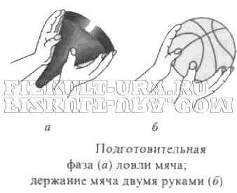
Ловля мяча двумя руками. Наиболее простым и в то же время надежным способом считается ловля мяча двумя руками.
Подготовительная фаза: если мяч приближается к игроку на уровне труди или головы, следует вытянуть руки навстречу мячу, напряженными пальцами и кистями, образуя как бы воронку, размером несколько большую, чем обхват мяча.
Основная фаза: в момент соприкосновения с мячом нужно обхватить его пальцами (не ладонями). Сближая кисти, руки согнуть в локтевых суставах, подтягивая к груди. Сгибание рук является амортизационным движением, гасящим силу удара летящего мяча.
Завершающая фаза: после приема мяча туловище вновь подают слегка вперед; мяч, укрываемый от соперника разведенными локтями, выносят в положение готовности к последующим действиям. Если мяч летит несколько ниже уровня груди, то игрок приседает глубже, чем обычно, снижая тем самым высоту плеч до уровня полета мяча.
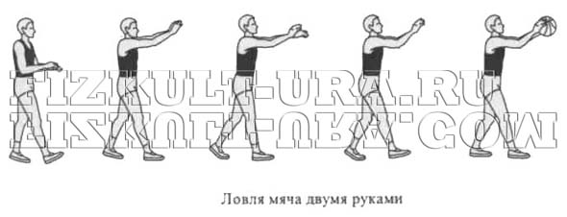
Для того чтобы поймать мяч, летящий высоко над головой, нужно выпрыгнуть и руки с разведенными кистями резко вынести вверх (расстояние между большими пальцами не должно превышать нескольких сантиметров, остальные пальцы свободно разведены). В момент, когда мяч коснется пальцев, кисти сближают, поворачивают внутрь и крепко обхватывают ими мяч, а руки, сгибая в локтевых суставах, опускают и притягивают мяч к туловищу.
При ловле низко летящего мяча руки опускают, кисти и пальцы образуют как бы раскрытую чашу (расстояние между мизинцами обеих рук не должно превышать несколько сантиметров).
При борьбе за мяч, опускающийся на площадку, не следует ждать, пока он отскочит на удобную для ловли высоту. Нужно двигаться навстречу, ловить его в начальный момент отскока. Игрок делает выпад к мячу, быстро наклоняет туловище вперед, руки опускает вперед вниз, кисти подводит к мячу с внешних сторон, но не сверху. Захватив мяч, он сразу же выпрямляется и подтягивает его к себе.
Ловля мяча одной рукой. Когда обстановка не позволяет дотянуться до летящего мяча и поймать его двумя руками, следует ловить его одной рукой.
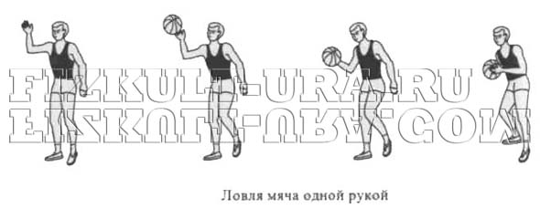
Подготовительная фаза: игрок вытягивает руку таким образом, чтобы пересечь траекторию полета мяча (кисть и пальцы не напряжены).
Основная фаза: как только мяч коснется пальцев, руку нужно отвести назад-вниз, как бы продолжая этим движением полет мяча (амортизационное движение). Этому движению помогает небольшой поворот туловища в сторону ловящей руки.
Завершающая фаза: мяч нужно поддержать одной рукой, затем крепко обхватить двумя руками так, чтобы быть готовым немедленно действовать дальше.
Высоко летящий мяч ловят одной рукой в прыжке с небольшим пригибанием туловища, быстрым снижением мяча, поддержкой другой рукой и подтягиванием к туловищу. Поймав мяч, игрок немедленно принимает положение равновесия, раздвинутыми локтями предохраняя от попыток соперника выбить мяч из рук.
Подготовка к выполнению броска составляет основное содержание игры команды в нападении, а попадание в кольцо - ее главная цель.
Для успешного участия в состязании каждый баскетболист должен не только умело применять передачи, ловлю и ведение мяча, но и точно атаковать кольцо, выполняя броски из различных исходных положений, с любых дистанций при противодействии соперников. Меняющаяся обстановка игры и стремление использовать каждый удобный момент для атаки определяют необходимость владения разнообразным арсеналом способов выполнения броска с учетом индивидуальных особенностей игрока.
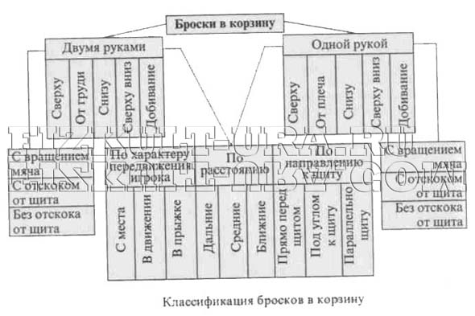
Точность броска в корзину определяется в первую очередь рациональной техникой, стабильностью движений и управляемостью ими, правильным чередованием напряжения и расслабления мышц, силой и подвижностью кистей рук, их заключительным усилием, а также оптимальной траекторией полета и вращением мяча.
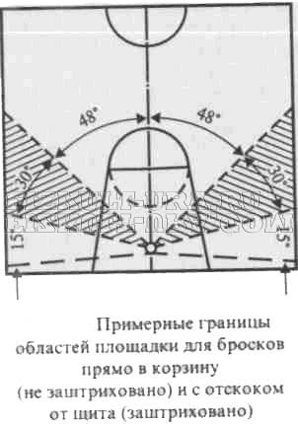
Готовясь к броску, игрок должен оценить ситуацию на площадке (не находится ли партнер в более выгодном положении, обеспечивают ли партнеры борьбу за отскок и т.д.), возможную интенсивность и способ противодействия опекающего его защитника, реальные пути выхода для борьбы за отскок и другие моменты. Наметив программу действий и приняв решение, игрок должен психологически настроиться на бросок таким образом, чтобы никакие помехи уже не повлияли на уверенность и устойчивость движений. В заключительный момент броска нужно расслабиться. Практика показала определенное преимущество бросков с отражением мяча от щита.
В бросках лучше придавать мячу вращение вокруг горизонтальной оси в сторону, противоположную направлению полета мяча (обратное вращение). В броске из-под щита из трудных положений применяется вращение мяча вокруг вертикальной оси. Это позволяет более свободно выбирать точку отражения от щита, не ограничиваясь его частью, расположенной непосредственно над кольцом, полнее использовать пространство за щитом для прохода и броска.
Броски со средних и дальних дистанций целесообразно выполнять сильнейшей рукой. Броски вблизи корзины надо уметь выполнять как правой, так и левой рукой.
Траекторию полета мяча выбирают в зависимости от дистанции, роста игрока, высоты его прыжка и активности противодействия высокорослого защитника. При бросках со средних (3-6,5 м от кольца) и дальних (свыше 6,5 м от кольца) дистанций лучше всего выбирать оптимальную траекторию полета мяча - параболу, при которой высшая точка над уровнем кольца примерно 1,4-2 м. При более навесной траектории несколько удлиняется путь мяча, что снижает точность броска. Чем больше дистанция, тем больше должны быть амплитуда движений при замахе, мощное заключительное усилие при выпуске мяча. Движение вслед за своим броском должно стать привычкой для любого игрока.
В общей структуре конкретного способа броска в корзину выделяют три фазы: подготовительную, основную и завершающую. Если в подготовительные движения игрок может внести некоторые изменения в зависимости от внешних факторов без заметного ущерба для точности приема, то основные движения должны отличаться стабильностью и рациональной вариативностью в пределах решения конкретных задач, обусловленных установкой на бросок.
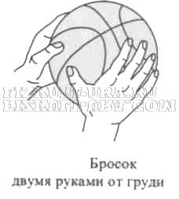
Эти установки могут быть направлены на регулирование: точки замаха (от плеча, снизу, над головой, за головой);
точки выпуска мяча (впереди себя, высоко над головой);
быстроты выполнения;
высоты траектории полета мяча.
Бросок двумя руками от груди преимущественно используют для атаки корзины с дальних дистанций, если нет активного противодействия защитника. Этот способ броска занимающиеся осваивают наиболее быстро, поскольку его структура близка к структуре передачи мяча тем же способом.
Бросок двумя руками сверху целесообразно выполнять со средних дистанций при плотной опеке соперника.
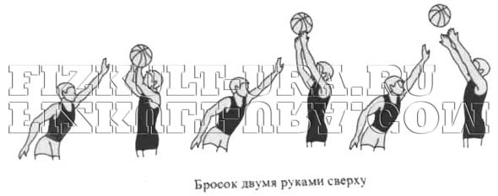
Бросок двумя руками снизу выполняют преимущественно при стремительных проходах к щиту и атаках кольца в затяжном прыжке под руками накрывающего мяч защитника.
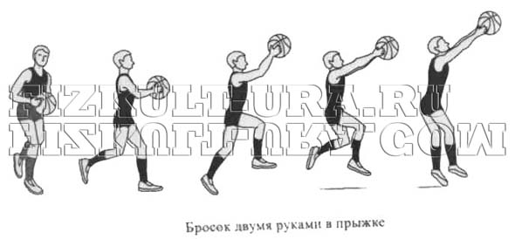
Бросок двумя руками сверху вниз все чаще начинают использовать игроки высокого роста с отличной прыгучестью. Помешать
этому способу броска соперник почти не в состоянии, так как мяч летит только по нисходящей, очень короткой траектории с большой скоростью.
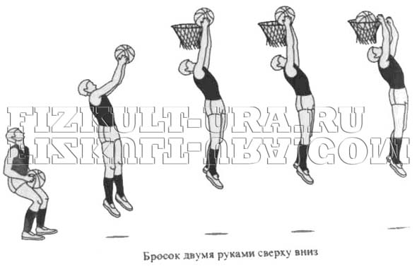
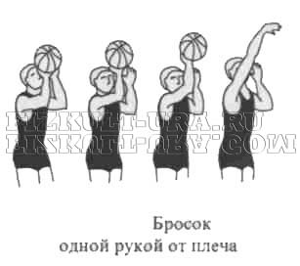
Подготовительная фаза: баскетболист выпрыгивает перед кольцом и выносит мяч на прямых руках над его уровнем.
Основная фаза: резким поворотом кистей и пальцев сверху вниз игрок опускает мяч в кольцо.
Завершающая фаза: после выполнения броска баскетболист мягко приземляется на обе ноги, занимая «исходное» положение для дальнейших действий.
Бросок одной рукой от плеча - распространенный способ атаки кольца с места со средних и дальних дистанций. Многие спортсмены используют его также в качестве штрафного броска.
Бросок одной рукой сверху используют чаще других для атаки корзины в движении с близких дистанций и непосредственно из-под щита.
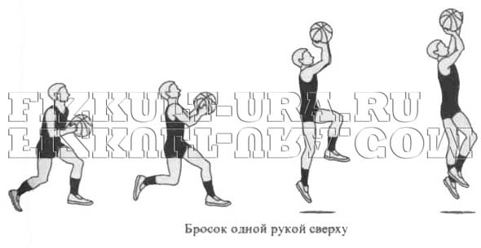
Подготовительная фаза: мяч ловят под правую ногу (при броске правой рукой). Шаг, под который ловят мяч, наиболее растянут. Последующий шаг должен быть укороченным, стопорящим - игрок должен быстрее и сильнее оттолкнуться почти вертикально вверх. При отталкивании от площадки мяч выносят над плечом и перекладывают на повернутую часть правой руки.
Основная фаза: в высшей точке прыжка рука выпрямлена для максимального приближения к кольцу, мяч выталкивается мягким движением кисти пальцев, ему придается обратное вращение.
Бросок одной рукой сверху в прыжке (бросок в прыжке) - основное средство нападения в современном баскетболе. В состязаниях сильнейших мужских команд мира до 70 % всех бросков с игры выполняются именно этим способом, с различных дистанций. Есть несколько разновидностей данного броска. Выбирают их в зависимости от дистанций и особенностей противодействия защитника. В качестве типового проанализируем этот бросок со средней дистанции.
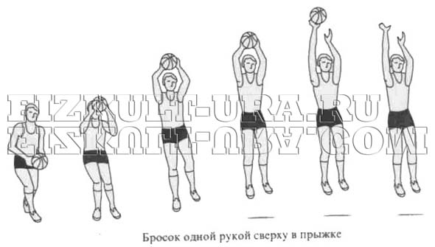
Подготовительная фаза: игрок получает мяч в движении и сразу делает стопорящий шаг левой ногой. Затем он приставляет к ней правую ногу, сгибая локти, выносит мяч на правой руке над головой, поддерживая его сбоку-сверху.
Основная фаза: игрок выпрыгивает толчком двумя ногами, при этом туловище развернуто прямо к кольцу, ноги слегка согнуты.
При достижении высшей точки прыжка игрок направляет мяч в корзину выпрямлением правой руки вперед-вверх и энергичным, но плавным движением кисти и пальцев. Мячу придается обратное вращение. Левую руку снимают с мяча в момент начала движения кисти правой. Расстояние от места отрыва от площадки до места приземления игрока после броска должно быть минимальным и составлять не более 25-30 см, что позволяет ему избежать столкновения с защитником.
При выполнении броска в прыжке со сравнительно близкого расстояния отпадает необходимость в большой амплитуде разгибания руки с мячом.
Основным бросковым движением становится движение кисти и пальцев, благодаря которому повышаются уровень исходного положения мяча непосредственно перед броском и точка выпуска мяча - тогда игрок может успешно преодолеть сопротивление соперника.
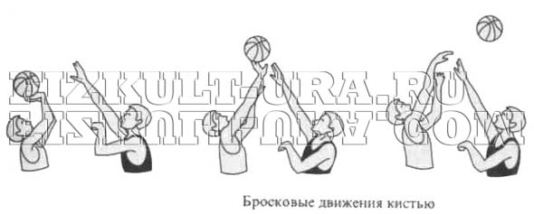
Бросок в прыжке с отклонением туловища назад стали применять и для атаки кольца с близких и средних расстояний при плотной опеке высокорослого защитника, обладающего хорошей прыгучестью. Мяч выпускают над головой вне центрального поля зрения игрока - он летит по навесной траектории, что в определенной степени затрудняет достижение высокой точности броска.
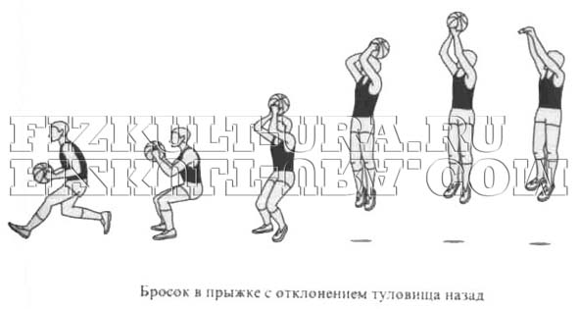
Большое значение в состязании приобретает быстрота выполнения броска или, как говорят, его скорострельность. Опыт показывает, что медленно выполненный бросок, как правило, встречает противодействие соперников, которое трудно преодолеть. Скорострельность броска можно увеличить, сократив время на подготовительные движения и их реализацию.
Бросок одной рукой «крюком» часто используется центровыми игроками для атаки кольца с близких и средних дистанций при активном противодействии высокорослого защитника.
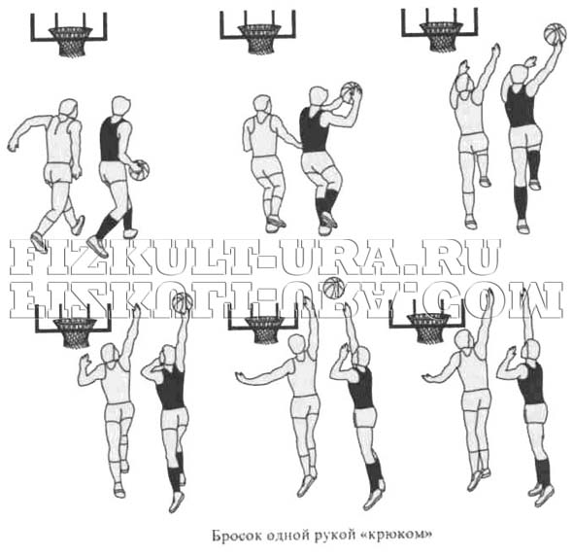
Подготовительная фаза: игрок делает шаг левой ногой в сторону от соперника, поворачивается левым боком к щиту, слегка сгибая левую ногу. Мяч лежит на согнутой правой руке и поддерживается сверху; голову поворачивают к корзине.
Основная фаза: отталкиваясь левой ногой, игрок выпрыгивает вверх, одновременно правую руку с мячом отводит от туловища и дугообразным движением поднимает вверх.
Левая рука, согнутая в локтевом суставе под прямым углом, как бы отгораживает мяч от защитника. Колено правой ноги подтягивают вверх. Мяч выпускают в наиболее высокой точке, когда рука приближается к голове. Потом его направляют в корзину.
При плотной опеке и подстраховке некоторые центровые предпочитают не делать рукой с мячом полную дугу. Они выносят мяч двумя руками в сторону вверх от защитника, затем одной рукой проводят лишь заключительную часть, т.е. бросают мяч «полукрюком».
Бросок одной рукой снизу применяют примерно в тех же ситуациях, что и бросок двумя руками снизу в прыжке. Кроме того, некоторые центровые игроки с успехом используют этот бросок в сочетании с поворотом и финтами при борьбе вблизи щита соперника.
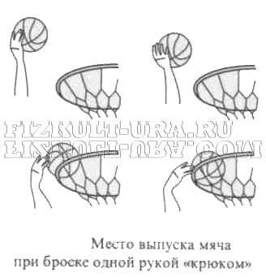
Добивание мяча. В ряде игровых положений, когда мяч отскакивает от щита после неудачного броска или пролетает вблизи корзины, у игрока нет времени для приземления с мячом, прицела и броска. В таких случаях следует добивать мяч в кольцо в прыжке двумя руками или одной. При добивании одной рукой баскетболисту удается достать мяч в более высокой точке. Выпрыгнув и приняв мяч на раскрытую кисть, игрок слегка сгибает руку и тут же выпрямляет ее, одновременно выполняя мягкое завершающее движение кисти пальцами (без шлепка). Когда же мяч находится совсем близко к кольцу, то лучше послать его коротким толчком без задержки кисти.
3.Заключительная часть.
Все виды разделов указанных спортивных подготовок можно разделять весьма условно, так как они находятся в теснейшей взаимосвязи. Поэтому в технологии обучения детей младшего возраст играм с элементами баскетбола нет отдельного выделения той или иной подготовки.
Дети, занимающиеся по данной программе и успешно ее освоившие, проходят дальнейшее обучение по программе «Баскетбол» с признаками одаренности.
Результативность работы по данным программам. Дети, занимающиеся по данной программе и успешно ее освоившие, проходят дальнейшее обучение по программе «Баскетбол» с признаками одаренности.
Спортивно-оздоровительный этап
 | баскетбол
 | кол-во групп | кол-во детей | кол-во часов
СОГ 1 ч/н
СОГ 2 ч/н | 3 | 60 | 6
СОГ 3 ч/н
СОГ 4 ч/н | 1 | 15 | 4
СОГ 5 ч/н
ВСЕГО: | 5 | 75 | 10
СОГ 6 ч/н | 3 | 45 | 18
ИТОГО по СОГ: | 8 | 120 | 28
период "Начальной подготовки"
НП 1 г/о (6 ч/н)
НП 2 г/о (8 ч/н)
НП 3 г/о (8 ч/н)
ВСЕГО:
период "Тренировочный"
Т 1 г/о (12 ч/н)
Т 2 г/о (12 ч/н)
Т 3 г/о (18 ч/н)
Т 4 г/о (18 ч/н) | 1 | 12 | 16
Т 5 г/о (18 ч/н) | 1 | 12 | 18
ВСЕГО: | 2 | 24 | 34
ВСЕГО: | 10 | 144 | 62

Участие в соревнованиях различного уровня.
Первенство Самарской области по баскетболу:
1 место команда юношей до 18 лет (сезон 2016-17г.)
2 место команда девушек до 15 лет (сезон 2016-17)
Областная Спартакиада учащихся образовательных учреждений
2016-17учебный год
№ п/п | города, районы | футбол | л/атл. кросс | Волейбол |  | наст. теннис | лыжн. гонки | Баскетбол |  | легк.атлетика | очки | место
 |  |  |  | дев. | юн. |  |  | дев. | юн.
1 | Алексеевский | 16 | 19 | 13 | 10 |  | 23 | 2 | 2 | 12 | 78 | 14
5 | Борский | 7 | 11 | 19 | 19 |  | 19 | 10 | 10 | 18 | 94 | 19
17 | Нефтегорский | 19 | 10 | 16 |  | 16 | 17 |  | 7 | 9 | 94 | 18
Массовые спортивные мероприятия:
1место- Межрегиональный турнир по баскетболу среди команд девушек 2002-03г.р.
1 место- Всероссийский открытый кубок по баскетболу среди команд юношей, посвященного «Памяти воинов разведчиков спецназа, погибших при исполнении служебного долга»
1 место - Кубок Героя России П. Немцова по баскетболу среди юношеских команд
2 место - Соревнования по стрит-болу среди юношей в рамках 3 открытых Сельских спортивных Игр среди обучающихся ОУ Самарской области, посвященных 72-й годовщине Победы в ВОВ
3место - юноши1999г.р. Всероссийские массовые соревнования «Оранжевый мяч»
2место - девочки2002г.р Всероссийские массовые соревнования «Оранжевый мяч»

Список литературы:
Спортивные игры: Техника, тактика, методика обучения: Учеб. для студ. высш. пед. учеб. заведений / Ю.Д. Железняк, Ю.М. Портнов, В.П. Савин, А.В. Лексаков; Под ред. Ю.Д. Железняка, Ю.М. Портнова. - 2-е изд., стереотип. - М.: Издательский центр «Академия», 2004. - 520 с. Подробнее.
‹ Скрытая передача мяча за спиной ,вверх. Броски в корзину в баскетболе
Спортивные игры: Техника, тактика, методика обучения: Учеб. для студ. высш. пед. учеб. заведений / Ю.Д. Железняк, Ю.М. Портнов, В.П. Савин, А.В. Лексаков; Под ред. Ю.Д. Железняка, Ю.М. Портнова. - 2-е изд., стереотип. - М.: Издательский центр «Академия», 2004. - 52
Спортивные игры: Техника, тактика, методика обучения: Учеб. для студ. высш. пед. учеб. заведений / Ю.Д. Железняк, Ю.М. Портнов, В.П. Савин, А.В. Лексаков; Под ред. Ю.Д. Железняка, Ю.М. Портнова. - 2-е изд., стереотип. - М.: Издательский центр «Академия», 2004. - 520 с. Подробнее.
http://www.fizkult-ura.ru

